О внесении изменения в приказ исполняющего обязанности Министра юстиции Республики Казахстан от 29 мая 2015 года № 307 "Об утверждении регламента государственной услуги "Возбуждение исполнительного производства на основании исполнительного документа по заявлению взыскателя"
Утративший силу
Приказ Министра юстиции Республики Казахстан от 9 июля 2019 года № 385. Зарегистрирован в Министерстве юстиции Республики Казахстан 19 июля 2019 года № 19053. Утратил силу приказом Министра юстиции Республики Казахстан от 29 мая 2020 года № 69.
Сноска. Утратил силу приказом Министра юстиции РК от 29.05.2020 № 69 (вводится в действие по истечении двадцати одного календарного дня после дня его первого официального опубликования).
ПРИКАЗЫВАЮ:
1. Внести в приказ исполняющего обязанности Министра юстиции Республики Казахстан от 29 мая 2015 года № 307 "Об утверждении регламента государственной услуги "Возбуждение исполнительного производства на основании исполнительного документа по заявлению взыскателя" (зарегистрирован в Реестре государственной регистрации нормативных правовых актов под № 11287, опубликован 12 июня 2015 года в информационно-правовой системе "Әділет") следующее изменение:

Регламент государственной услуги "Возбуждение исполнительного производства на основании исполнительного документа по заявлению взыскателя" изложить в новой редакции согласно приложению к настоящему приказу.
2. Департаменту по исполнению судебных актов Министерства юстиции Республики Казахстан в установленном законодательством порядке обеспечить:
1) государственную регистрацию настоящего приказа;
2) в течение десяти календарных дней со дня государственной регистрации настоящего приказа направление его на казахском и русском языках в Республиканское государственное предприятие на праве хозяйственного ведения "Институт законодательства и правовой информации Республики Казахстан" для официального опубликования и включения в Эталонный контрольный банк нормативных правовых актов Республики Казахстан;
3) размещение настоящего приказа на интернет-ресурсе Министерства юстиции Республики Казахстан.
3. Контроль по исполнению настоящего приказа возложить на курирующего заместителя Министра юстиции Республики Казахстан.
4. Настоящий приказ вводится в действие по истечении десяти календарных дней после дня его первого официального опубликования.
Министр юстиции  Республики Казахстан | М. Бекетаев
Приложение
к приказу Министра юстиции
Республики Казахстан
от 9 июля 2019 года № 385
Регламент государственной услуги "Возбуждение исполнительного производства на основании исполнительного документа по заявлению взыскателя"
Глава 1. Общие положения
1. Государственная услуга "Возбуждение исполнительного производства на основании исполнительного документа по заявлению взыскателя" оказывается территориальными органами юстиции (далее - услугодатель) в соответствии со стандартом государственной услуги "Возбуждение исполнительного производства на основании исполнительного документа по заявлению взыскателя", утвержденным приказом Министра юстиции Республики Казахстан от 17 апреля 2019 года № 211 (зарегистрирован в Реестре государственной регистрации нормативных правовых актов № 18571) (далее - Стандарт).
2. Форма оказываемой государственной услуги: бумажная/электронная.
3. Результат оказания государственной услуги - постановление государственного судебного исполнителя о возбуждении исполнительного производства или об отказе в возбуждении исполнительного производства, по основаниям, предусмотренным пунктом 10 Стандарта.
Форма предоставления результата оказания государственной услуги: бумажная/электронная.
Глава 2. Описание порядка действий структурных подразделений (работников) услугодателя в процессе оказания государственной услуги
4. Основанием для начала процедуры (действия) по оказанию государственной услуги является получение услугодателем заявления и документов услугополучателя, необходимых для оказания государственной услуги, предусмотренных пунктом 9 Стандарта.
5. Содержание каждой процедуры (действия), входящей в состав процесса оказания государственной услуги, длительность его выполнения:
1) сотрудник канцелярии услугодателя в течение 30 (тридцати) минут с момента поступления документов проводит регистрацию заявления и документов услугополучателя, необходимых для оказания государственной услуги, в журнале регистрации входящей корреспонденции с проставлением штампа с регистрационным номером в правом нижнем углу заявления и передает их на рассмотрение руководителю территориального отдела услугодателя;
2) руководитель территориального отдела услугодателя в течение 60 (шестидесяти) минут с момента поступления рассматривает заявление и документы услугополучателя, необходимые для оказания государственной услуги, вносит их в Автоматизированную информационную систему органов исполнительного производства (далее – АИСОИП) и передает их посредством АИСОИП государственному судебному исполнителю для рассмотрения;
3) государственный судебный исполнитель территориального отдела услугодателя в течение 1 (одного) рабочего дня рассматривает заявление и документы услугополучателя, необходимые для оказания государственной услуги, проверяет их на соответствие установленным требованиям, выносит постановление о возбуждении исполнительного производства или об отказе в возбуждении исполнительного производства и передает сотруднику канцелярии услугодателя с приложением всех поступивших документов.
В случае подачи заявления через веб-портал "электронного правительства" (далее-Портал) государственный судебный исполнитель направляет постановление государственного судебного исполнителя о возбуждении исполнительного производства или об отказе в возбуждении исполнительного производства, подписанного его электронной цифровой подписью (далее – ЭЦП), в "личный кабинет" услугополучателя;
4) сотрудник канцелярии услугодателя в течение 3 (трех) часов направляет копию постановления государственного судебного исполнителя о возбуждении либо об отказе исполнительного производства на адрес электронной почты услугополучателя, указанного в заявлении по форме согласно приложению 1 Стандарта, в случае отсутствия электронной почты почтовой связью по адресу указанному услугополучателем;
6. Результат процедуры (действия) по оказанию государственной услуги, который служит основанием для начала выполнения следующей процедуры (действия):
1) регистрация заявления и документов услугополучателя, необходимых для оказания государственной услуги в канцелярии услугодателя и передача их руководителю территориального отдела услугодателя;
2) внесение заявления в АИСОИП и резолюция руководителя территориального отдела услугодателя для рассмотрения;
3) вынесение постановления о возбуждении исполнительного производства или об отказе в возбуждении исполнительного производства;
4) направление копии постановления государственного судебного исполнителя о возбуждении либо об отказе в возбуждении исполнительного производства на адрес электронной почты услугополучателя, указанного в заявлении по форме согласно приложению 1 Стандарта, при отсутствии электронной почты, направление почтовой связью по адресу указанному услугополучателем.
В случае подачи заявления через Портал государственный судебный исполнитель направляет постановление о возбуждении исполнительного производства или об отказе в возбуждении исполнительного производства, подписанного его ЭЦП, в "личный кабинет" услугополучателя.
Глава 3. Описание порядка взаимодействия структурных подразделений (работников) услугодателя в процессе оказания государственной услуги
7. Перечень структурных подразделений (работников) услугодателя, которые участвуют в процессе оказания государственной услуги:
1) сотрудник канцелярии услугодателя;
2) руководитель территориального отдела услугодателя;
3) государственный судебный исполнитель территориального отдела услугодателя.
8. Описание последовательности процедур (действий) между структурными подразделениями (работниками) услугодателя приведено в справочнике бизнес - процессов оказания государственной услуги согласно приложению 1 к настоящему Регламенту государственной услуги.
Глава 4. Описание порядка взаимодействия услугодателя с Государственной корпорацией "Правительство для граждан", а также порядка использования информационных систем в процессе оказания государственной услуги
9. Услугополучатель (либо его представитель по документу подтверждающему полномочия) подает в Государственную корпорацию заявление и перечень документов, установленных пунктом 9 Стандарта.
Последовательность и сроки взаимодействия Государственной корпорации, в том числе процедуры формирования и направления документов услугополучателей услугодателю:
1) работник Государственной корпорации в течение 15 (пятнадцати) минут принимает заявление и пакет документов, вносит в реестр и выдает услугополучателю расписку о приеме документов;
2) в случае предоставления услугополучателем неполного пакета документов согласно перечню, установленному пунктом 9 Стандарта, работник Государственной корпорации в течение 15 (пятнадцати) минут выдает расписку об отказе в приеме документов по форме, согласно приложению 4 к Стандарту;
3) Государственная корпорация в течение 1 (одного) рабочего дня с момента поступления документов передает пакет документов услугодателю для оказания государственной услуги через курьера по реестру;
4) сотрудник канцелярии услугодателя в течение 30 (тридцати) минут принимает пакет документов по реестру, в день поступления из Государственной корпорации проводит регистрацию заявления и документов услугополучателя в журнале регистрации входящей корреспонденции с проставлением штампа с регистрационным номером в правом нижнем углу заявления и передает их на рассмотрение руководителю территориального отдела услугодателя;
5) руководитель территориального отдела услугодателя в течение 60 (шестидесяти) минут в день поступления рассматривает заявление и документы услугополучателя, вносит в АИСОИП и передает их посредством АИСОИП государственному судебному исполнителю для рассмотрения;
6) государственный судебный исполнитель территориального отдела услугодателя не позднее 1 (одного) рабочего дня с момента получения пакета документов рассматривает заявление и документы услугополучателя, проверяет их на соответствие установленным требованиям, выносит постановление о возбуждении исполнительного производства или об отказе в возбуждении исполнительного производства по основаниям, предусмотренным пунктом 10 Стандарта, и передает копию постановления о возбуждении исполнительного производства или копию постановления об отказе в возбуждении исполнительного производства с приложением всех поступивших документов в канцелярию услугодателя;
7) сотрудник канцелярии услугодателя по книге учета документов в течение 2 (двух) часов передает курьеру Государственной корпорации результат оказания государственной услуги;
8) курьер Государственной корпорации в течение 2 (двух) часов передает результат оказания государственной услуги в накопительный отдел Государственной корпорации;
9) работник накопительного отдела Государственной корпорации в течение 15 (пятнадцати) минут выдает услугополучателю по расписке постановление государственного судебного исполнителя о возбуждении исполнительного производства или постановление об отказе в возбуждении исполнительного производства с приложенными к нему документами.
10. Описание последовательности процедур (действий) между Государственной корпорацией и структурными подразделениями (работниками) услугодателя приведено в справочнике бизнес - процессов оказания государственной услуги согласно приложению 2 к настоящему Регламенту государственной услуги.
11. Порядок обращения и последовательности процедур (действий) услугодателя и услугополучателя:
1) процесс 1 - услугополучатель осуществляет регистрацию на Портал;
2) процесс 2 - введение услугополучателем пароля (процесс авторизации) на Портал для получения государственной услуги;
3) процесс 3 - заполнение услугополучателем формы заявления (ввод данных);
4) процесс 4 - проверка услугодателем заявления и документов услугополучателя, необходимых для оказания государственной услуги на соответствие установленным требованиям;
5) процесс 5 - направление услугодателем постановления государственного судебного исполнителя о возбуждении исполнительного производства или об отказе в возбуждении исполнительного производства услугополучателю почтовой связью по адресу указанному услугополучателем либо в его "личный кабинет";
6) процесс 6 - получение услугополучателем результата государственной услуги.
Приложение 1
к регламенту государственной услуги
"Возбуждение исполнительного
производства на основании
исполнительного документа по
заявлению взыскателя"
Справочник бизнес-процессов оказания государственной услуги "Возбуждение исполнительного производства на основании исполнительного документа по заявлению взыскателя"
* При оказании государственной услуги через услугодателя

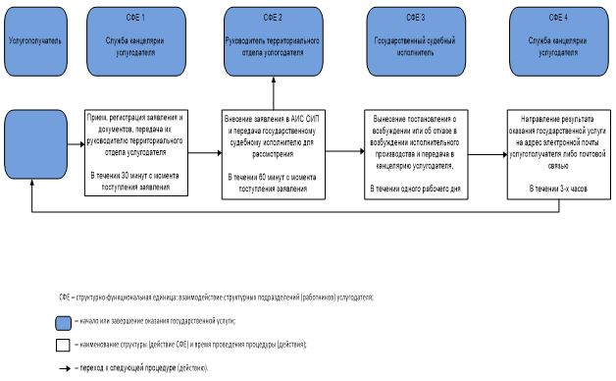

Приложение 2
к регламенту государственной услуги
"Возбуждение исполнительного
производства на основании
исполнительного документа по
заявлению взыскателя"
Справочник бизнес-процессов оказания государственной услуги "Возбуждение исполнительного производства на основании исполнительного документа по заявлению взыскателя"
* При оказании государственной услуги через Государственную корпорацию

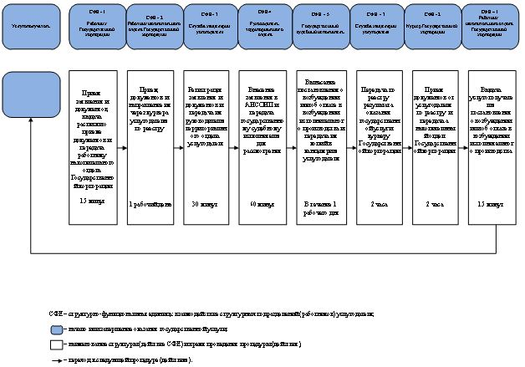

© 2012. РГП на ПХВ «Институт законодательства и правовой информации Республики Казахстан» Министерства юстиции Республики Казахстан

